* 1. **خطوات كتابة التقرير**

يتطلب الإعداد الجيد للتقارير انتهاج طريقة عمل عقلانية ومنظمة عبر إتباع مجموعة من الخطوات المنهجية ، حيث يكتب التقرير بأسلوب واضح دقيق وقصير نسبيا، وباستثناء التقارير الدورية وتقارير المعلومات الصرف والتقارير البسيطة التي تتناول مواضيع عادية ومألوفة، فإن التقارير الأخرى تتطلب عادة إتباع منهجية معينة تتضمن عدة مراحل ضرورية تتمثل في:[1]

  تحديد الهدف من التقرير الذي يبرز في ذلك المنطق الذي يحدد فحواه والمنهجية الواجب إتباعها لإبلاغ الرسالة التي ينبغي إيصالها وطريقة اكتساب ثقة الموجه له والحصول على تأييده وهذا الهدف يجب أن يظل واضحا في ذهن معد التقرير ليتمكن من التعبير الجيد عن الرسالة المطلوب نقلها وليتسنى لمتلقيها استقبالها بوضوح والاقتناع بفحواها. ولا يمكن أن يكتمل تحديد الهدف من لتقرير عموما، خاصة ذلك التقرير الذي يعد اعتمادا على طلب محدد، إلا بإدراك ما يستهدفه الطرف الآخر من طلبه. أما إذا تعلق الهدف بإجراء عام وترتيبي، فيستحسن محاولة استعراض التساؤلات التي قد يكون طرحها المرسل إليه للإجابة عنها وتحقيق النتائج. ويتمثل تحقيق الوسائل الضرورية لتحقيق الهدف خاصة في الوثائق والبيانات والمعلومات الكافية للكشف عن الحقائق وإبرازها ومن ثم دراستها وتحليلها، لكي يتم استخلاص النتائج والاقتراحات وتقييمها. وفي بعض الأحيان تتجسد هذه الوسائل في تحديد الرسوم والصور والأشكال التوضيحية الأخرى التي يمكن الاستعانة بها وتحديد محتوياتها وعناوينها وترقيمها عند الحاجة.

1. أما الأساليب، فتتمثل في تحديد المصادر والطرق والإجراءات للحصول على الوثائق والمعلومات اللازمة مثل جمع الوثائق الإدارية من المصالح المعنية والمحفوظات ومصالح التوثيق، والمراجع القانونية والترتيبية المتعلقة بالموضوع، والأدلة التي تبين وتكشف الحقائق بمختلف الوسائل (محاورة الآخرين، الاستجوابات، سماع الشهود) وفي بعض الأحيان تتمثل في أساليب أخرى مثل الاستعانة بخبراء...هذا بالإضافة إلى وضع تصور لترتيب عناصر التقرير مثل اختيار عنوان عام للتقرير يبرز المحور الأساسي الذي يتناوله مع اعتماد الإيجاز والوضوح وحسن التعبير حرصا على استقطاب انتباه القارئ وإثارة الرغبة لديه في الاطلاع على محتواه.
2. وضع الخطة: بعد الحصول على المعلومات تأتي مرحلة إعداد الخطة، وهي عملية تسمح للمحرر بتنظيم أفكاره وترتيب المحاور الواجب إدراجها ضمن نص التقرير، وفي هذا السياق ينبغي مراعاة التسلسل المنطقي للأفكار والانتقال التدريجي من التقديم إلى العرض إلى الاستنتاجات والتوصيات.
3. صياغة التقرير: تتطلب صياغة التقارير قدرة كبيرة على تركيب الصيغ والعبارات بأسلوب علمي يستجيب لموضوع التقرير، وإلماما بالمادة أو الاختصاص موضوع المعالجة؛ ويراعى في صياغة التقارير لاسيما التقارير التحليلية الإسهاب في عرض الموضوع ودعم ذلك بالرسوم والأرقام وكل ما من شأنه أن يبرر ويؤكد الاستنتاجات ويدعم المقترحات.
4. تحديد الأقسام والمحاور التي سيتناولها التقرير حسب المنهجية التي تم اختيارها: ويتفاوت عدد هذه المحاور وطبيعة محتواها حسب نوع الموضوع ومستوى البساطة أو التعقيد الذي يتصف به. وتتكون أقسام التقرير من:

* المقدمة   ينبغي أن تكون شيقة وجذابة وأن تثير فضول القارئ وتشده إلى قراءة بقية محتويات التقرير. وتتضمن الجهة التي يوجه إليها التقرير إذا كانت معروفة،  وموضوع التقرير، والجهة التي أذنت بإعداده إذا كان التقرير قد وضع بناء على طلب منها، والأساليب والوسائل التي اعتمدت في إعداد محتوى التقرير، والحدود التي التزم بها واضع التقرير بالنظر إلى اختصاصه والإمكانيات الموضوعة تحت تصرفه، والتعريف عند الاقتضاء بالمصطلحات الفنية التي استخدمت في تحرير التقرير والتي يختلف معناها عن المعاني اللغوية الشائعة، وعرض الأقسام التي يتألف منها التقرير ومحتويات كل قسم منها، والنتيجة التي تعتبر من أهم أقسام التقرير لأنها تعبر مباشرة عن الهدف المقصود من إعداد التقرير، بينما تهتم بقية الأقسام بتحليل المعلومات والمعطيات وإبراز الحقائق   وتحليلها تمهيدا لتبرير النتيجة التي تشتمل خاصة على عرض المعطيات والنتائج التي تم التوصل إليها، وعرض الاقتراحات والتوصيات التي تترتب على المعطيات والحقائق والنتائج المذكورة   ومختلف البدائل الممكنة، وتقييم الاقتراحات والفرضيات والإسقاطات بشكل يبرز النتائج الأساسية المترتبة على كل منها مع مراعاة ردود الفعل المتوقعة. وعند تعذر إجراء هذا التقييم باعتباره يخرج عن دائرة اختصاص معد التقرير، يقع الاكتفاء بتقديم توصيات توضع تحت تصرف الجهة المختصة لتكون محل دراسة من قبلها.
* وتختص بقية أقسام التقرير بتناول المواضيع الفرعية بالدرس والتحليل قصد الوقوف على الحقائق وتحديد الاستنتاجات التي تندرج في إطار الهدف العام للتقرير، ومن المفيد إتباع منهجية في التحرير تراعي التسلسل الرشيد في تتابع الأقسام مثل البدء بالأهم ومن ثم الانتقال إلى المهم، إلى جانب مراعاة الأحداث والوقائع وترتيب التساؤلات الممكنة حول الموضوع بحسب أهميتها ودرجة مساهمتها في إدراك الحقائق وتناول كل منها بالتحليل. [2]

1. مراجعة التقرير: بعد الانتهاء من تحرير التقرير ينبغي على المحرر إعادة قراءة النص أكثر من مرة بتأني وانفتاح ذهني، لأن ذلك من شأنه أن يوقف المحرر على ما وقع منه من هفوات أو أخطاء وتدارك ذلك قبل تسليم التقرير إلى وجهته النهائية.
   1. **هيكل التقرير**

|  |
| --- |
| **الجمهورية الجزائرية الديمقراطية الشعبية**  **وزارة الري في 24/10/2012**  **مديرية الري لولاية بسكرة**  **المديرية الفرعية للمنشآت**  **رقم ..../..../............**    **إلى معالي وزير الموارد المائية**  **الموضوع: تقرير حول وضعية سد فم الغرزة / دائرة سيدي عقبة ولاية بسكرة**   1. **مقدمة تتضمن:**   **( تقديم للموضوع والإشارة إلى المشكلة أو دوافع تحرير التقرير بإيجاز)**   1. **العرض:**   **(عرض مفصل للمشكلة المطروحة، أسبابها و انعكاساتها)**   1. **الخاتمة:**   **( تقديم الاقتراحات، المطالب، التوصيات...)**  **الصفة الوظيفية**  **الختم و التوقيع** |

[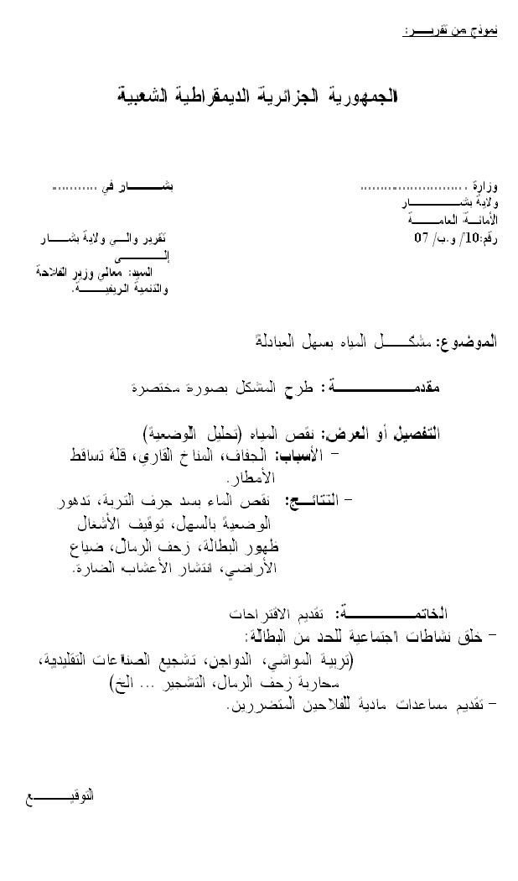](http://www.hrdiscussion.com/ext.php?ref=http://%5burl%5dhttp//up1.m5zn.com)

1. **27- عبد الغني بن منصور، المرشد العلمي في الإنشاء الإداري، الشركة الوطنية للنشر و التوزيع ،SNED ، 1982، ص.35**
2. - Gandouin, Jacques.- **Correspondance et rédaction administratives.-** Paris : Armand Colin, 1998.- p 375.